מבוא למחשוב ענן - סמסטר חורף התשפו
תרגיל בית 1 -– עבודה בצוותי העבודה
מועד הגשה: 30/11/25

שם חבר הצוות | משימות שהוקצו | משימות שהושלמו
שון אזולאי | - הגדרת וחלוקת המשימות.  - פתיחת GIT.  - העלאה לGIT.  - משימה בנושא ענן  - הגשה סופית למודל.  - הכנת USE CASE | כל המשימות הושלמו
דין ברנס | - איפיון דרישות פונקציונליות.  - בקרה על ניהול הזמנים והמשימות שחולקו.  - משימה בנושא ענן  - ריכוז חומרים סופי למסך אחד מוכן להגשה.  - הכנת USE CASE | כל המשימות הושלמו
מיכאל בונדר | - איפיון דרישות לא פונקציונליות.  - ביצוע ראיון עם הדמות המרכזית.  - משימה בנושא ענן  - פיתוח מסכי HTML ראשוניים.  הכנת USE CASE  - הגדרת פרסונה | כל המשימות הושלמו
עלי חגאזי | - בדיקת חיבור בין הדפים השונים.  - משימה בנושא ענן  - הגדרת פרסונה  - הכנת USE CASE | כל המשימות הושלמו

תרגיל 1:
NETFLIX העבירה את התשתיות הסטרימינג שלה ל שירותי AWS שהוא ענן ציבורי מלא , הם לא משתמשים בענן פרטי כי הם צריכים גמישות ואלפי שרתים דימניים.
מודל השירות שהם השתמשו בו הם IAAS PASS של AWS
NETFLIX בעצמם מספקים SAAS
IAAS – שרתים אחסון רשתות.
PAAS - שירותי ניתוח ,DATA BASES.
מטריקה 1 – זמינות (Availability)
מדידת אחוז הזמן שבו השירות פעיל ללא נפילות.
הסיבה: המעבר ל - AWS אפשר לנטפליקס להגיע לזמינות כמעט מלאה של 99.99% (קריטי לשירות סטרימינג גלובלי).
מטריקה 2 - עלות פר משתמש (Cost per user)
בדיקה כמה עולה לשרת משתמש יחיד לפני ואחרי המעבר.
הסיבה: מודל הענן חסך לנטפליקס עלויות חומרה ותחזוקה, במיוחד בתקופות של עומסים (חגים, השקות סדרות).

מטריקה 3 - זמן התאוששות מתקלות (Recovery Time)
כמה זמן לוקח לשירות לחזור לפעולה אחרי כשל.
הסיבה: לפני ענן - קריסות ארוכות. אחרי ענן - התאוששות אוטומטית באמצעות autoscaling וmulti-region.

4. במקרה של נטפליקס לא - מאחר והארגון זקוק לכוח ענק ודינמי , יש מיליוני משתמשים בו זמנית , יש צורך להתרחב לשווקים גלובליים במהירות וקיים עשרות מערכות BIG DATA.
בנוסף Netflix לא מחזיקה מידע הדורש רגולציה כבדה כמו מידע רפואי, ממשלתי או ביטחוני.
הם מחזיקים מידע על משתמשים, תשלומים, והרגלי צפייה שניתן לשמור בענן ציבורי בצורה מצוינת.

https://aws.amazon.com/solutions/case-studies/netflix/

תרגיל 2: Design thinking

דשבורד ניטור צמחים חכם מבוסס ענן
בהמשך לסדנת החשיבה העיצובית, עליכם לתכנן אפליקציית דשבורד מבוססת ענן המיועדת למגדלי צמחים הנעזרים במערכות חקלאות מדייקת (Precision agriculture).
האפליקציה מספקת ממשק מקצועי לניטור, ניתוח ושליטה בזמן אמת במצב הצמחים בבית/ שטח, תוך הצגת נתונים מחיישנים מרוחקים (טמפרטורה, לחות, לחות קרקע, עוצמת אור) בצורה ויזואלית ואינטואיטיבית.

התכונות המרכזיות:
- העלאת תמונות צמחים - המשתמש מעלה תמונה של הצמח
- דגימת נתונים מחיישנים IoT - קבלת נתוני טמפרטורה ולחות מחיישנים מרוחקים בשטח
- ניתוח מצב הצמח באמצעות AI - המערכת מנתחת את מצב הצמח על פי התמונה והמדדים הסביבתיים:
  - זיהוי מחלות צמחים
  - הערכת רמת הלחץ המימי
  - זיהוי מזיקים
  - המלצות להשקיה וטיפול
- דשבורד ויזואלי - הצגת היסטוריה של מצב הצמחים, מגמות, והשוואות

אלמנט משחוק (Gamification):
להעשרת חוויית המשתמש ולעידוד שיטות עבודה טובות, האפליקציה משלבת אלמנט משחקי של "מרוץ הגינה הבריאה" שבו:
- המשתמשים מקבלים משימות יומיות לניטור ושיפור בריאות הצמחים
- תגמול בנקודות על ביצוע סריקות קבועות, זיהוי בעיות מוקדם, והפעלת פעולות מניעה
- השוואה עם משתמשים אחרים - לוח מובילים של הגינות/חוות הבריאות ביותר
- אתגרים שבועיים - למשל "שפר את רמת הלחות ב-10%" או "זהה 5 בעיות מוקדם לפני שהן מחמירות"
1-הצגת המערכת:
שם האפליקציה: PlantGuard – Smart Plant Monitoring

-האפליקציה היא מערכת חכמה לניטור מצב הצמחים המבוססת על שילוב של חיישני IoT ו־AI שפותרת אתגר מרכזי של מגדלים חובבים ומקצועיים שהוא חוסר ידע בזמן אמת לגבי מצב הצמח, התראות מאוחרות, והיעדר יכולת להבין מגמות לאורך זמן.
האפליקציה מיועדת בעיקר למגדלי צמחים ביתיים /חובבנים ומאפשרת לבצע ניתוח תמונה לצמח, לקבל מדדים חיים מהחיישנים (טמפרטורה, לחות, אור), לקבל המלצות טיפול, לעקוב אחרי מגמות, ולהנות ממנגנון Gamification המעודד טיפול קבוע.
-הענן תומך בפתרון בכך שהוא מאפשר עיבוד תמונה מהיר, אחסון היסטוריה מכל החיישנים, סנכרון בזמן אמת בין כל המכשירים, התראות מיידיות ויכולת להתרחב בקלות למספר גדול של צמחים ונתונים ללא צורך בתשתית מקומית.

2-ראיון קצר עם דמות מרכזית (אמיתית) המייצגת משתמש במערכת - מגדל צמחים ביתי:
מראיין: מה הכי מאתגר אותך בגידול הצמחים?
אורון : אני לא תמיד יודע מה הצמח צריך ומתי, לפעמים אני מגלה מאוחר מדי.
מראיין: איך אתה מגלה שיש בעיה?
אורון: בעיקר לפי מראה הצמח כמו עלים מצהיבים או נושרים.
מראיין: אתה משתמש בכלים למדידה?
אורון: ללא מכשור מיוחד ,בעיקר לפי העין.
מראיין: מה חסר לך בשיטה הנוכחית?
אורון: אין לי מעקב לאורך זמן ואני מפספס שינויים קטנים.
מראיין: מתי היית רוצה לקבל התראות?
אורון: כשחסר מים, כשחם מדי, או כשהצמח לא מקבל מספיק אור.
מראיין: איזה מידע היית רוצה לראות בלוח המערכת?
אורון: גרפים פשוטים של לחות, טמפרטורה ועוצמת אור, ועוד קצת היסטוריה.
מראיין: מידע ויזואלי יעזור לך?
אורון: מאוד. אני צריך להבין במבט אחד את מצב הצמח.
מראיין: אתה מתעד נתונים היום?
אורון: לא ממש. רק לפעמים כשאני זוכר.
מראיין: מה היית רוצה שהמערכת תציע?
אורון: המלצות ברורות מתי להשקות או להזיז את מיקום הצמח ביחס לשמש למשל.
מראיין: מה יגרום לך להתמיד להשתמש במערכת?
אורון: שהיא תהיה פשוטה, נוחה ותיתן לי ערך מידי בלי יותר מדי התעסקות.

3- הגדרת הפרסונה+empathy map.

הגדרת הפרסונה  מאפיינים:  חובב גידול צמחים  מתבסס על ידע אישי ומקורות \ המלצות מפורומים של התחום  עובד על בסיס שיטת ניסוי ותהייה  קורות חיים (בקצרה ובהקשר למקרה):  אורון סוחר בשוק ההון שעובד את מרבית הזמן מהבית ונהנה מגידול צמחים לנוי ולמאכל.  אורון מאמין שגידול בביתו מוסיף לאיכות החיים מבחינת בריאות (הגידול שניתן לאכול ממנו טבעי ללא תוספת חומרים) ונותן לו סיפוק ותעסוקה. | פרטים אישיים:  שם: אורון  גיל: 27  מין: זכר  מקום מגורים: נשר  השכלה: בגרות מלאה + קורסים בשוק ההון  מקום עבודה: תל אביב  מצב משפחתי: נשוי | 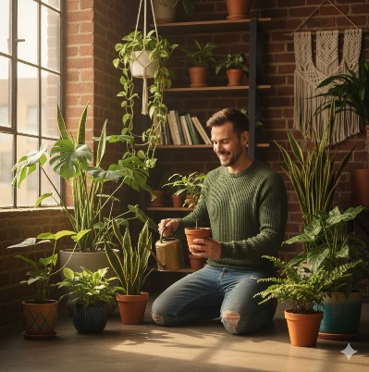

empathy map:

FEELS: חושש שאם הוא לא יטפל בצמח בצורה הכי טובה הוא ימות ומקווה שבעזרת השימוש בפיצ'ר הוא יכול להיות יותר רגוע. | SAYS: אני רוצה שהצמחים יצמחו בדרך הכי טובה והכי נכונה שיש ולדעת לטפל בבעיות מראש ולא רק שהם קורים.
THINKS:  חושב על כמות הצמחים שבעבר נבלו בעקבות טיפול ללא השגחה מבוקרת ושהיום ניתן למנוע בעזרת הפיצ'ר מקרים אלו. | DOES: חוקר בזמנו הפנוי על תנאים אידיאלים של הצמחים ובנוסף מנסה לספק לפיצ'ר מידע מדויק לגבי הצמחים ועוקב בצורה רציפה אחר התראות או שינויים במדדים.

divergent thinking-4
1.ניתוח תמונה שמזהה מחלות בדיוק גבוה.
2.תחזית השקיה אוטומטית לפי המצב בחממה.
3.גרף חכם שמתריע כשהרמה מתחילה לחרוג מהממוצע.
4.מערכת שמדברת ואומרת “הצמח צמא!”
5.מצלמת AI שמצלמת את הצמח כל שעה ומעלה לענן.
6.כפתור “בדיקה מהירה” שמראה את כל מצב הצמח ב-5 שניות.
7.חיישן שמחליט לבד כמה להשקות.
8.דשבורד שמאפשר להשוות בין אזורים שונים בחממה.
9.תחרות בין משתמשים – מי מטפל בצמחים הכי טוב
10.מערכת שנותנת המלצות טיפול לפי תקציב
11.זיהוי מזיקים מתוך תמונה
“בית חכם לצמחים” – אור/חום/לחות משתנים לבד
12.יצירת דו"ח שבועי אוטומטי
13.שליחת הודעת וואטסאפ כשבעיה מזוהה.
14.כפתור “מה לעשות עכשיו?” עם צעד אחד ברור.
15.תמיכה קולית שאומרת לסלים מה כדאי לבדוק.
16.עוזר אישי שמציע דשן לפי מצב הקרקע.
17.הדמיית שינויי לחות לאורך היום
18.מדד בריאות כולל לכל צמח
19.היסטוריית תמונות לאורך זמן
20.תזכורת יומית לצלם את הצמח
21.מצב חירום כל הדשבורד הופך אדום כשיש בעיה
22.שיתוף מצב החממה עם חקלאים אחרים

convergent thinking-5
1.ניתוח תמונה באמצעות AI לזיהוי מחלות ולחצים.
2.התראות בזמן אמת מהחיישנים.
3.דשבורד ויזואלי עם היסטוריה והשוואות.
4.המלצות טיפול ברורות ופשוטות
5.מערכת Gamification עם משימות וניקוד.
6.מדד בריאות כולל לצמח
7.מפת חממה אינטראקטיבית.

6-דרישות פונקציונליות ולא פונקציונליות:
-Functional Requirements (FR)

-The system shall allow the user to upload or capture an image of the plant for AI-based analysis.

-The system shall collect real-time sensor data (soil moisture, temperature, air humidity, light intensity).

-The system shall detect issues such as over/under watering, insufficient light, or disease symptoms.

-The system shall provide clear and actionable recommendations after each analysis (e.g., “Water 150 ml”, “Move to a brighter location”).

-The system shall send real-time alerts when any sensor value exceeds the defined thresholds.

Non-Functional Requirements (NFR)

NFR1 – Performance
Image analysis shall complete within 5–8 seconds
Sensor data shall update automatically every 5 minutes
-NFR2 – Accuracy (Data Integrity + AI Quality)
Sensor measurements shall maintain at least ±5% accuracy
AI issue-detection accuracy shall be at least 85% based on the knowledge base
-NFR3 – Usability
Any core user action shall be achievable within 3 clicks or fewer
Results shall be presented in a clear and user-friendly format
-NFR4 – Reliability
Alerts shall be delivered within ≤10 seconds from the moment the issue is detected
-The system shall ensure consistent sensor readings without missing updates
-NFR5 – Availability
The system shall be available 99% of the time during normal operation
-NFR6 – Security
-User data (images, sensor history) shall be transmitted over encrypted channels (HTTPS/TLS)
-The system shall store no raw identifiers, only hashed or anonymized data
-NFR7 – Maintainability
Code structure shall support adding new sensor types without redesigning the core system
-AI models and thresholds shall be updatable without downtime
-NFR8 – Portability
The dashboard shall be accessible on web browsers (Chrome, Edge, Safari) and mobile devices
7-תרשים USE CASE של האתר.

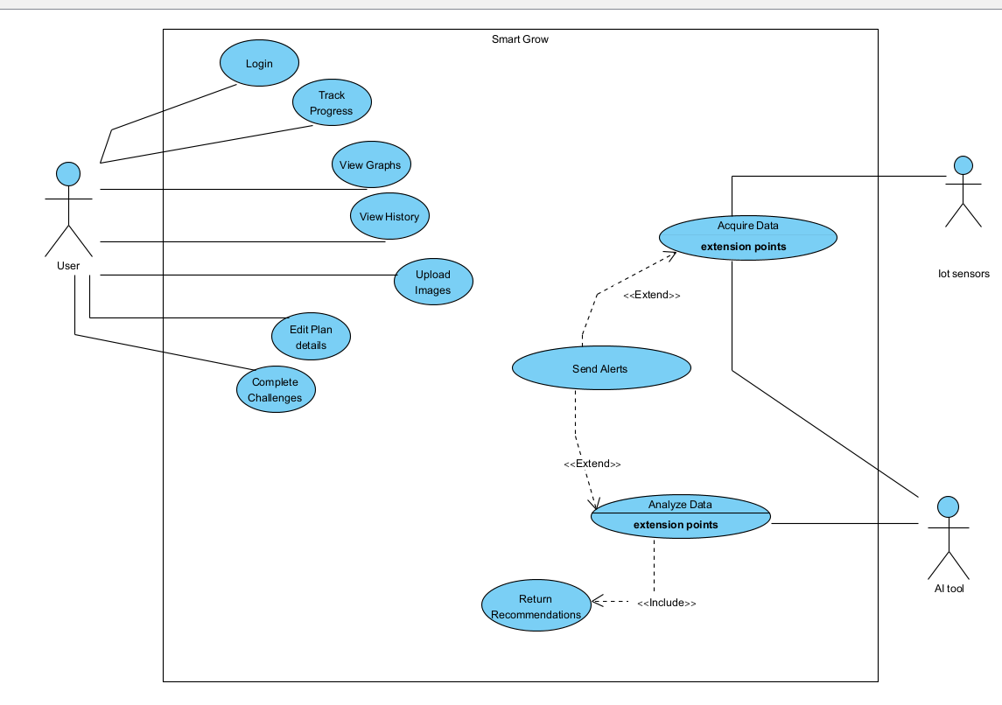

8-אב טיפוס
Smart Plant Monitoring UI – Figma Make
1Dashboard Overview -
אלמנטים מרכזיים :
- כרטיסי מצב כלליים
-התראות בזמן אמת
- קריאות חיישנים חיות
- כפתורי פעולה מהירים
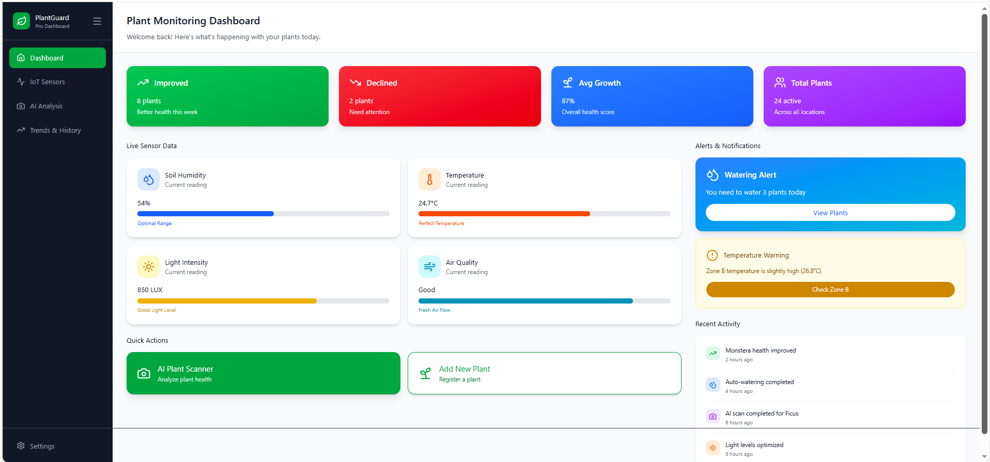
2Sensors Panel -
אלמנטים מרכזיים :
- כרטיסי חיישנים-טמפרטורה לחות ועוד.
-הצגת אזהרות מתאימות ביחס לערכי הסף שהוגדרו.

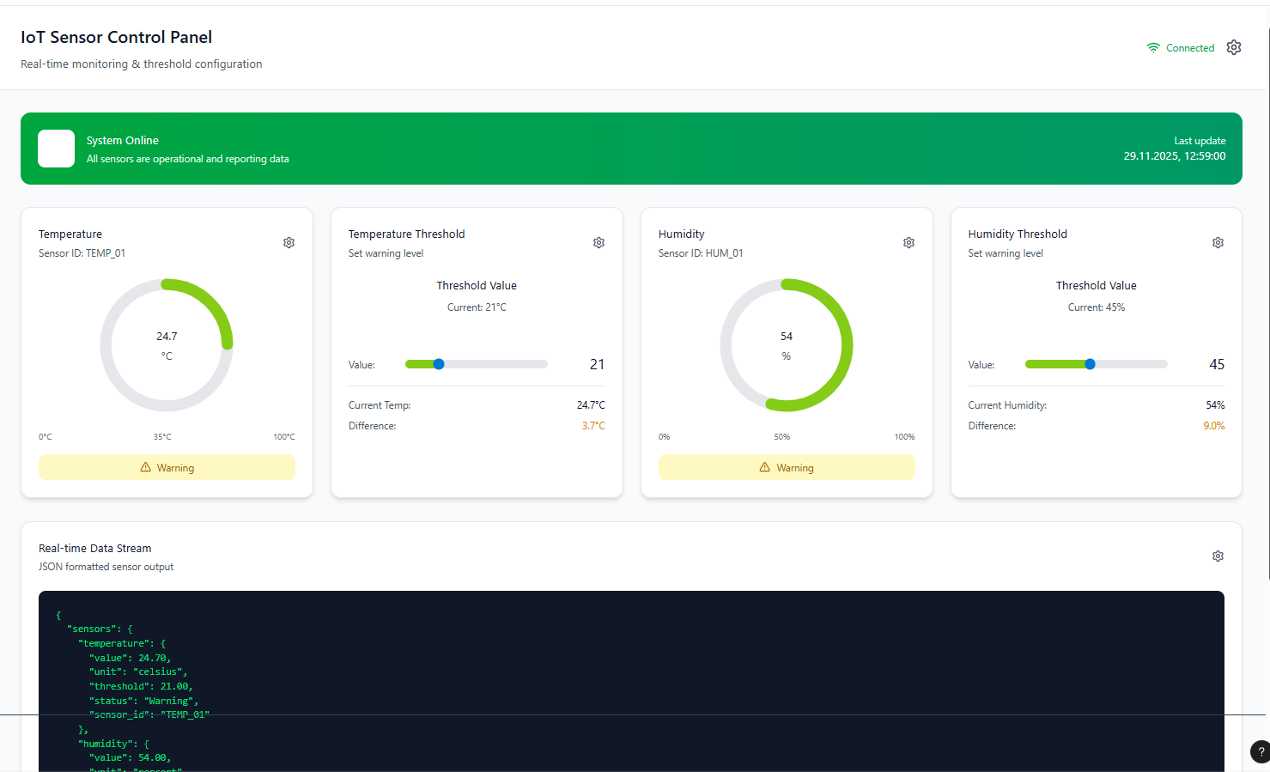
3AI Diagnosis -
אלמנטים מרכזיים :
- העלאת/צילום תמונה
-זיהוי תמונה ואבחון של מחלות
-המלצות לטיפול
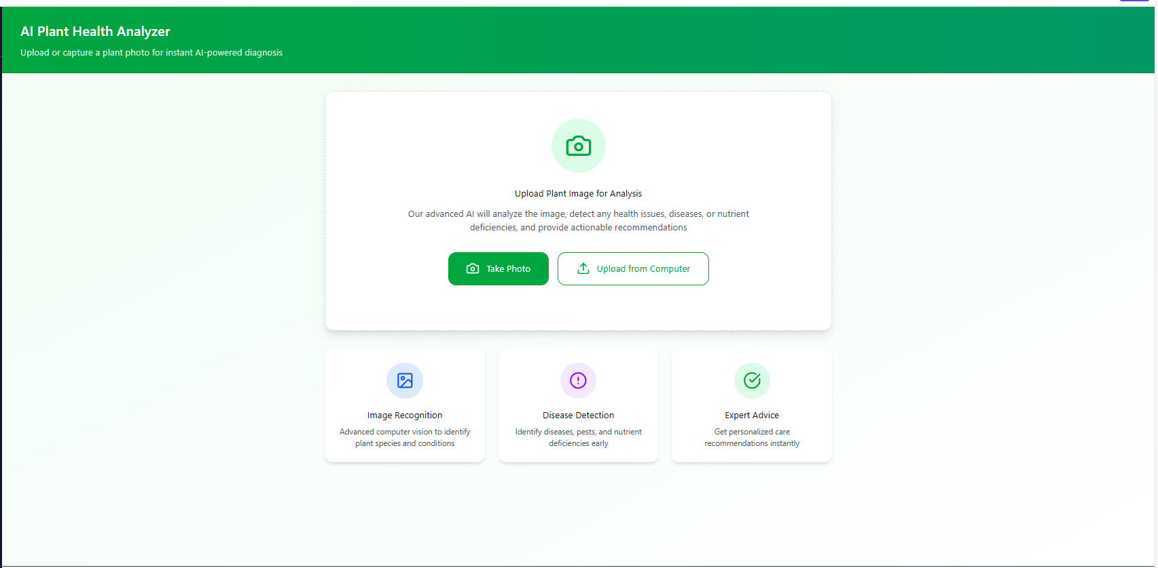
4Trends & analytics -
אלמנטים מרכזיים :
- כרטיסיות מדדים
-גרפים ייעודיים לכל פרמטר
-גרף חיישנים
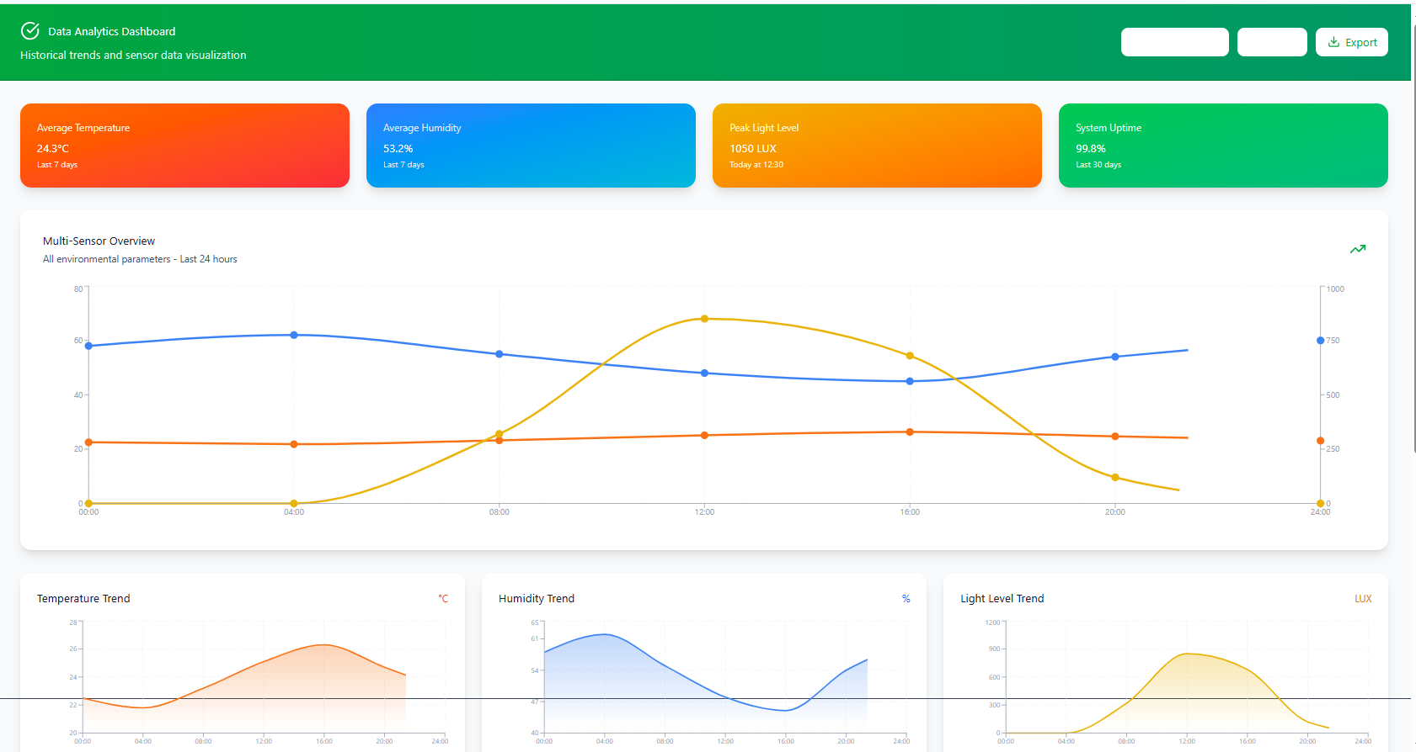

4Gamification -
אלמנטים מרכזיים :
- כרטיס פרופיל משתמש עם רמה, נקודות וסרגל התקדמות לרמה הבאה
-סטטיסטיקות מהירות, נקודות כוללות ורצף פעילות
-אתגר שבועי עם פס התקדמות ופרס נקודות
-משימות יומיות עם סימון השלמה ובונוס על סיום כולן
-לוח מובילים

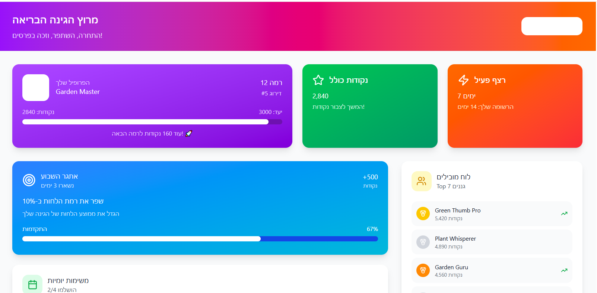

הנחיות:
- יש להגיש את התרגיל בצוותים, בתיקיית ה –GIT שלכם (צרפו קישור, וודאו שהתיקייה ציבורית), וכן בתיקייית התרגיל ב moodle
ShonAzulay/Cloud-computing-2026-ant-group
- כותרתו של הקובץ תהיה HW1_TEAMNAME
- שימו לב כי כל העבודות חייבות להיות שונות זו מזו. עבודות שייראו דומות ייפסלו ויינתן עליהן ציון 0.

בהצלחה!

